Вся роскошь Намибии

Даты тура: до 31.12.2025
Страна: Намибия
Маршрут: Виндхук - пустыня Намиб - Свакопмунд / Уолфиш-Бей - Дамараленд - парк Этоша - Виндхук
Стоимость тура: от 6740 $

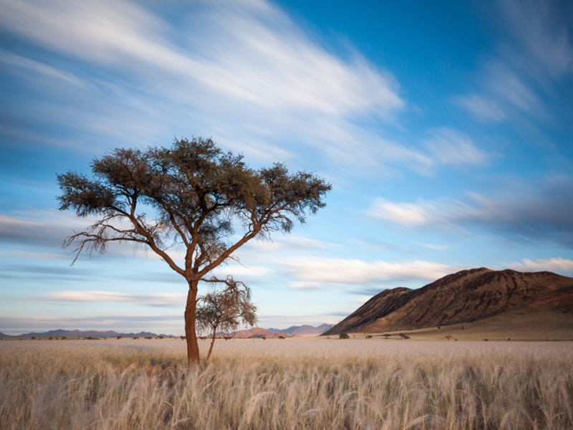

Описание тура
День 1: Прилет в Виндхук. Обзорная экскурсия по городу. Размещение в отеле.
Прилет в Виндхук. Короткая обзорная экскурсия по городу. Трансфер и размещение в отеле.
Свободное время для отдыха.
Мы можем забронировать лучший ресторан города для Вашего ужина.
Проживание: The Olive Exclusive 5*, Junior Suite
Питание: Только завтрак

День 2: Переезд в Соссусфлей (350 км / 5-6 часов).
Завтрак.
Выезд из Виндхука и переезд к перевалу Купфеберг. Ваш маршрут будет проходить в окружении сельскохозяйственных угодий и плодородных долин. Путешествие продолжится через живописный перевал Спритшугте - один из самых крутых и высоких перевалов страны.
Прибытие в лодж во второй половине дня.
Свободное время для отдыха.
Проживание: Desert Homestead Outpost 5*
Питание: Завтрак и ужин

День 3: Пустыня Намиб.
Завтрак. Выезд в Соссусфлей - место уникальных пейзажей, флоры и фауны. Ваш маршрут пройдет вдоль русла пересохшей реки Цаучаб, которое петляет среди дюн и достигает Соссусфлея. Каждые 7-10 лет после длинного сезона дождей река наполняется водой и тогда на ее берегах начинают гнездиться птицы, а окрестности наполняются жизнью. Первая Ваша остановка возле Дюны 45, Вы подниметесь на одну из дюн, чтобы насладиться пейзажами живой пустыни.
Вы отправитесь через дюны к "Мертвому болоту" - это плато из белой глины в окружении дюн, усеянное стволами мертвых деревьев. Некогда благодаря разливу древней реки здесь были небольшие озера, а с изменением климата дюны наступающей пустыни окончательно перекрыли доступ воды.
Посещение каньона Сесрием и возвращение в лодж к обеду (либо можете взять с собой ланч-боксы, чтобы провести больше времени в дюнах и вернуться в лодж на закате).
* Дополнительно можно организовать полет на воздушном шаре над дюнами.
Проживание: Desert Homestead Outpost 5*
Питание: Завтрак и ужин

День 4: Переезд в Свакопмунд (350 км / 5-6 часов).
Завтрак. Выезд из лоджа на север в колоритный городок Солитэйр (Solitaire), где Вы сможете сделать яркие фотографии, передохнуть с чашечкой кофе и попробовать известный местный яблочный пирог.
Проезжая Уолфиш-Бей - крупнейший порт Намибии, Вы доберетесь до Свакопмунда.
Свакопмунд расположен на побережье Атлантического океана, также известного как Берег Скелетов.
Из-за подводных скал здесь терпело крушение множество кораблей, обломки которых вместе со скелетами китов выносило на берег.
Размещение в отеле. Свободное время для отдыха.
Проживание: Strand Hotel 5*, Luxury Room
Питание: Только завтрак

День 5: Свакопмунд (свободный день).
Сегодня у Вас будет свободный день в Свакопмунде. Это прекрасная возможность отдохнуть и насладиться красотой одного из крупнейших прибрежных городов страны.
Вы можете насладиться местной кухней в одном из многочисленных ресторанов и кафе, прокатиться по дюнам на сэндборде или мотоцикле, отправиться в пустыню или насладиться ее пейзажами с высоты птичьего полета (совершив обзорный полет над пустыней на самолете), отправиться в круиз для наблюдения за дельфинами и многое другое.
Проживание: Strand Hotel 5*, Luxury Room
Питание: Только завтрак

День 6: Переезд в Дамараленд (445 км / 7-8 часов).
Завтрак. Переезд в Дамараленд.
Самые высокие горы страны соседствуют здесь с обширными равнинами, сухими руслами рек, вечными песками и причудливыми скальными образованиями (лакколитами). Эти земли отделены от Атлантики национальным парком «Берег скелетов» и полны интересных геологических особенностей и наскальной живописи. В столице Дамараленда городе Кхорихас (Khorixas) на вулканических скалах обнаружены следы динозавра. Сразу за городом находятся массивные окаменелые стволы деревьев.
В сопровождении местного гида Вы посетите долину Твифелфонтейн.
Примерно 130 миллионов лет назад намытый песок, соединившись с грунтом, образовал причудливые песчано-каменные горы. Во времена неолита (3 тысячелетие до н.э.) здесь были созданы тысячи наскальных рисунков, которые сейчас внесены в список Всемирного Наследия ЮНЕСКО. Тысячелетиями эта долина использовалась коренными племенами, занимавшимися охотой и собирательством для совершения ритуалов.
Размещение в лодже. Свободное время для отдыха.
Проживание: Mowani Mountain Camp 5*, Superior View Room
Питание: Завтрак и ужин

День 7: Дамараленд / Твифелфонтейн.
Завтрак. В сопровождении местного гида Вы посетите долину Твифелфонтейн.
Примерно 130 миллионов лет назад намытый песок, соединившись с грунтом, образовал причудливые песчано-каменные горы. Во времена неолита (3 тысячелетие до н.э.) здесь были созданы тысячи наскальных рисунков, которые сейчас внесены в список Всемирного Наследия ЮНЕСКО. Тысячелетиями эта долина использовалась коренными племенами, занимавшимися охотой и собирательством для совершения ритуалов.
После чего Вас ждет посещение Музея Дамара и каменного леса. Возвращение в лодж вдоль русла реки, где Вы сможете увидеть африканских слонов, адаптировавшихся к жизни в пустыне.
Проживание: Mowani Mountain Camp 5*, Superior View Room
Питание: Завтрак и ужин

День 8: Переезд в парк Этоша (325 км / 4-5 часов).
Завтрак. Выезд в Национальный Парк Этоша - один из крупнейших парков страны, расположенный на западной окраине пустыни Калахари, занимаемой солончаком Этоша и прилегающими к нему саваннами. В парке обитает множество африканских животных: слоны, черные носороги, зебры Хартмана, жирафы, большие куду, канны и африканские страусы.
Размещение в лодже. Свободное время для отдыха.
Проживание: Ongava Lodge 5*
Питание: Завтрак и ужин

День 9: Сафари в парке Этоша (южная и восточная часть).
Ранний завтрак. Сегодня Вас ждет целый день сафари в парке Этоша. Вы медленно проедете в восточную часть парка вдоль множества источников, к которым приходят на водопой местные животные. По пути Вас ждет обед в Halali Resort.
Во второй половине дня прибытие в лодж, размещение и свободное время для отдыха.
Проживание: Mushara Outpost 5*
Питание: Завтрак и ужин

День 10: Целый день сафари в парке Этоша.
Ранний подъем. Закуски + чай/кофе в лобби лоджа. Утреннее сафари. Возвращение на завтрак в лодж. Свободное время для отдыха. Обед. Вечернее сафари.
Проживание: Mushara Outpost 5*
Питание: Завтрак и ужин

День 11: Возвращение в Виндхук (490 км / 6 часов). Трансфер в аэропорт.
Завтрак. Возвращение в Виндхук. Трансфер в аэропорт.

Цены тура «Вся роскошь Намибии»
Стоимость тура за одного человека

Наименование | SNGL | DBL
Данная стоимость является ориентировочной!  Для запроса точной стоимости, пожалуйста, обратитесь к одному из менеджеров компании. | 7 983 $ | 6 740 $

В стоимость тура включено:
- Проживание и питание по программе
- Транспортное и экскурсионное обслуживание по программе с англоговорящим гидом
- Медицинская страховка

Оплачивается дополнительно:
- Международный перелет
- Чаевые и расходы личного характера

Телефон для заказа: +7(925) 514-83-53
E-mail: info@wildtrek.ru

